

**CST em Análise e Desenvolvimento de Sistemas**

APACHE SYSTEM

SGi – Sistema de Gestão Institucional

**ESPECIFICAÇÃO DE**

**REQUISITO DE SOFTWARE**

Eduardo Rossetti dos Santos Melo (R.A. 10482211678)

Vinícius Moroni da Silva Alves (R.A. 10482212568)

Cristiano do Couto Barbosa Ferreira (R.A. 1048221222)

**PRESIDENTE PRUDENTE – SP**

**JUN/2023**

**Sumário**

CAPÍTULO 1 – Introdução

1.1 Objetivo

1.2 Escopo

1.3 Definições, Siglas e Abreviações

1.4 Referências

1.5 Informações Adicionais

1.5.1 Dados da Instituição

1.5.2 Descrição da Empresa, Histórico, Ramo de Atividade, Descrição do Setor de TI

1.5.3 Legislação do Software

1.6 Visão Geral

CAPÍTULO 2 – Descrição Geral do Produto

2.1 Estudo de Viabilidade

2.1.1 Justificativa para a alternativa selecionada

2.2 Funções do Produto

2.3 Característica do Usuário

2.4 Limites, Suposições e Dependências

2.5 Requisitos Adiados

CAPÍTULO 3 – Requisitos Específicos

3.1 Diagrama de Casos de Uso

3.1.1 Especificação de Casos de Uso

3.1.1.1 Diagramas de Atividades para Casos de Uso

3.2 Requisitos de Interface Externa

3.2.1 Interfaces de Usuário

3.2.2 Interfaces de Software

3.2.3 Interfaces de Sistemas

3.2.4 Interfaces de Hardware

3.2.5 Interfaces de Comunicação

3.3 Outros Requisitos

3.4 Modelo Conceitual

APÊNDICE 1 – Estudo de Viabilidade

APÊNDICE 2 – Protótipos e Relatórios de Análise

APÊNDICE 3 – Procedimentos Básicos de Instalação e Configuração Inicial do Software

ANEXO 1 – Referências

**Capítulo 1**

**INTRODUÇÃO**

**1.1 Objetivo**

Este documento tem por objetivo demonstrar todas as características do software, definidas em suas funcionalidades e limitações. Tendo como público-alvo analistas, desenvolvedores e usuários, é um documento de auxílio para que eventuais dúvidas que envolvem o software sejam solucionadas.

Ao analista, permite melhor compreensão dos requisitos e funcionalidades, os quais foram projetados de acordo com as necessidades da empresa, possibilitando um melhor entendimento sobre suas políticas e atividades, caso venha a ocorrer manutenção no software.

Ao desenvolvedor, é o documento que dá suporte ao entendimento sobre o desenvolvimento do software, seus módulos, funções, eventos disponíveis e futuras atualizações que porventura venham a acontecer.

Ao usuário, esta ERS é de fundamental importância para a análise de funcionamento do software, apontando se todas as necessidades do setor da empresa para o qual foi desenvolvido estão satisfeitas.

**1.2 Escopo**

O software SGi (Sistemas de Gestão Instituicional) é um sistema direcionado à instituição filantrópica APRATA (Associação Pró-Ranchariense de Apoio ao Trabalho do Adolescente), a fim de suprir necessidades específicas da organização, bem como o gerenciamento administrativo relacionado à matrícula de alunos, controle de frequência dos alunos, inserção do aluno nas turmas, vinculação dos alunos a uma empresa e registro do progresso do aluno durante suas atividades como aprendizes nas empresas.

Com o intuito de permitir as funcionalidades importantes e fundamentais do sistema, é necessário que ele permita o cadastro de funcionarios, cursos, turmas, cargos, empresas e documentação contratual.

A matrícula do aluno, que também é chamado comumente na APRATA como aprendiz, é realizada pelo administrativo da instituição, informando ao sistema os dados do aluno, bem como: os documentos pessoais e informação do adolescente, identificação do domicílio, situação habitacional e composição familiar. O modelo dos campos do formulário foi seguido conforme a ficha de cadastro padrão da instituição, anexada no final deste documento.

Conforme solicitado pela instituição, antes da matrícula ser registrada, é emitido o termo de compromisso, já com os dados do aluno matriculado, para ser lido e assinado pelo responsável do aprendiz. Este termo adverte aos responsáveis suas obrigações mediante à instituição, como participações em reuniões, acompanhamento do aluno no mercado de trabalho e no aproveitamento na APRATA. Adverte, de igual maneira, os alunos sobre os compromissos, responsabilidades e penalidades perante a instituição. O documento referencial se encontra anexada nas referências deste documento.

Além do termo de compromisso supracitado, é emitido o documento de composição familiar a ser preenchido pelo responsável do aluno. Este documento tem por finalidade propôr ao responsável um campo para descrever a situação socioeconômica da família. O modelo deste documento está anexado nas referências da ERS.

Para concluir a matrícula do aluno, será necessário registrar a devolutiva dos dois documentos supracitados. Com isso, dá-se a confirmação a matrícula do aprendiz no sistema.

Após a matrícula do aluno ser confirmada, é possível que o setor administrativo realize a inserção dos alunos nas turmas, com os respectivos cursos no qual o aluno deverá realizar obrigatoriamente. No caso, para que a inserção nas turmas possa ser realizada, é necessário que já estejam cadastrados com antecedência as seguintes entidades: a própria turma em si, além dos alunos já previamente matriculados. Com isso, o administrativo prossegue com a inserção dos alunos nos turmas. Os alunos são divididos em turmas, e estas em horários diferentes. As aulas duram, em média, 2h, contabilizando 8h semanais.

Ademais, é possível que o setor administrativo realize a vinculação dos alunos nas empresas; isto é de suma importância para que o cadastro do aluno seja disponibilizado ao RH da empresa, auxiliando no processo de registro na carteira de trabalho do aprendiz. No caso, para que esta vinculação possa ser realizada, é necessário que já estejam cadastrados com antecedência as seguintes entidades, a saber: os alunos já previamente matriculados, além do registro das empresas cadastradas. Com isso, o setor administrativo prossegue com a vinculação dos aprendizes na empresa.

O software irá estabelecer uma comunicação entre a APRATA e as empresas parceiras em que os alunos estarão vinculados, sendo a visualização dos dados do aluno selecionado, a anexação de documentos contratuais do aprendiz e registro de relatórios do aluno disponibilizado pelo orientador da empresa.

Quanto a visualização dos dados do aluno selecionado: é disponibilizado para consulta as informações de matrícula do aluno, bem como: documentos pessoais e informação do aprendiz, identificação domiciliar, situação habitacional e composição familiar.

Quanto a anexação de documentos contratuais do aprendiz: o orientador da empresa deverá anexar alguns documentos, bem como: o contrato de trabalho do aprendiz convertido em PDF, função esta presente no software oficial da Carteira de Trabalho Digital; a carta de apresentação do aprendiz; e um ofício escrito empresa. Somente o orientador da empresa poderá inserir esta documentação, já que este gerenciamento é de sua responsabilidade. O setor administrativo da APRATA, por sua vez, poderá apenas visualizar os anexos, não tendo autorização para modificar os arquivos.

Quanto ao registro de relatório disponibilizado pelo orientador da empresa: este irá anexar ou redigir seu relatório sobre o progresso do aprendiz dentro das atividades da empresa. Dessa maneira, a instituição terá controle do desempenho de seu aluno.

O controle de frequência do aluno será realizado pelo professor. Este terá um nível de acesso ao sistema que lhe permitirá fazer o lançamento manual da frequência de cada aluno. Se a frequência do aluno superar o limite definido pela instituição, haverá penalidades e/ou suspensão temporária/definitiva, conforme informado no termo de compromisso anexado nas referências deste documento. É informado um email ao setor administrativo, para que este tome as medidas que lhe competem.

Quanto aos relatórios e emissões, o software disponibilizará estes: relatório de alunos, de funcionários, de cursos, de professores e de empresas; emissão de certificados de conclusão dos cursos, do contrato do aluno, segunda via do termo de compromisso e composição familiar.

Esse software tem por objetivo dar suporte ao gerenciamento da APRATA, facilitando e agilizando todos seus processos. Com a implementação das funcionalidades supracitadas do software, haverá um aumento exponencial no êxito das atividades rotineiras do local, no que diz respeito à eficiência e qualidade dos serviços.

**1.3 Definições, Siglas e Abreviações**

|  |  |
| --- | --- |
| **Siglas** | **Definições** |
| ERS | Especificação de Requisitos de Software |
| SGi | Sistema de Gestão Institucional |
| APRATA | Associação Pró-Ranchariense de Apoio ao Trabalho do Adolescente |
| BACKUP | Cópia de Segurança dos dados do Sistema |
| TDB | Transição em Banco de Dados |
| JS | JavaScript (Linguagem de Programação) |
| Node.JS | Ambiente de execução |
| MySQL | Sistema de gerenciamento de banco de dados |
| Bootstrap | Framework web |
| React.JS | Biblioteca front-end de desenvolvimento |
| IDE | Ambiente de desenvolvimento integrado |
| Aprendiz | Aluno matriculado na instituição |
| Orientador | Responsável na empresa pelo progresso do aprendiz |
| RF_B | Requisitos Funcionais Básicos |
| RF_F | Requisitos Funcionais Fundamentais |
| RF_S | Requisitos Funcionais de Saída |

**1.4 Referências**

|  |  |  |  |
| --- | --- | --- | --- |
| Nº | Título | Data Aquisição | Responsável |
| 1 | Ficha de cadastro de alunos | 06/03/2023 | Paula Silva de Farias (Administrativo) |
| 2 | Documento de composição familiar | 06/03/2023 | Paula Silva de Farias (Administrativo) |
| 3 | Documento de termo de compromisso | 06/03/2023 | Paula Silva de Farias (Administrativo) |

**1.5 Informações Adicionais**

**1.5.1 Dados da Instituição**

A Associação Pró-Ranchariense de Apoio ao Trabalho do Adolescente (APRATA) é uma organização sem fins lucrativos, que há anos capacita jovens para o mercado de trabalho. A história da instituição começa em Rancharia, sob os cuidados do Rotary Club que vêm auxiliando com os trabalhos sociais.

Ao longo de sua trajetória, novos recursos trouxeram grandes mudanças ao ambiente. Cresceram o número de parcerias, colaboradores, voluntários e alunos da casa. Os cursos e estrutura física foram ampliados para atender melhor às necessidades da comunidade.

O plano de ensino para oferecer qualificação profissional está no trabalho de capacitação por meio de novos conhecimentos sobre o mercado de trabalho, atuação e oportunidades para garantir aos jovens o primeiro emprego.

Proporcionar um futuro melhor aos jovens é o principal objetivo da Aprata. Capacitar jovens e adolescentes por meio de ações sócioeducativas, além de integrá-los no mercado de trabalho. Ser uma instituição do terceiro setor reconhecida pelo crescimento pessoal e profissional dos jovens e adolescentes, além de promover a inclusão social, essa é a visão da instituição; sempre acompanhada de valores como comprometimento, ética, excelência, transparência e responsabilidade social.

Quanto ao quadro de funcionários, a instituição possui atuante em alguns setores, como auxiliar administrativo, coordenador pedagógico, assistente social, office boy e professores, a fim de melhor atender as necessidade dos jovens.

APRATA (Associação Pró-Ranchariense de Apoio ao Trabalho do Adolescente)

Avenida Comendador Pedro Ferreira Doninho, 326

Bairro Jardim Primavera

Rancharia - SP | CEP 19600-000

(18) 3265-3689 | contato@aprata.com.br

**1.5.2 Dados da Empresa**

A Apache System é uma startup sem fins lucrativos, inteiramente composta e gerida por alunos do curso de Análise e Desenvolvimento de Sistemas da FIPP/Unoeste, de Presidente Prudente. Tem como primeiro projeto a atuação em Rancharia, iniciada no ano de 2022. Seu objetivo social é o desenvolvimento de produtos e serviços que auxiliam as empresas e seus gestores a terem o controle de seus negócios, automatizando suas tarefas.

Razão Social: Apache System

Proprietários: Eduardo Rossetti dos Santos Melo, Cristiano do Couto Barbosa Ferreira e Vinícius Vinícius Moroni da Silva Alves.

Rua José Bongiovani, 700 - Cidade Universitária - Bloco H - 1º andar.

Presidente Prudente – SP.

(18) 99645-4493 – ermelo@unoeste.edu.br

**1.5.3 Legislação de Software**

O software será exclusivo para a instituição, não sendo permitida sua comercialização. Os direitos autorais do software serão diretamente reservados para seus desenvolvedores.

**1.6 Visão Geral**

Este documento está totalmente dividido de maneira clara e objetiva em capítulos com tópicos e subtópicos, apêndices e anexos.

O Capítulo 2 fornece uma descrição geral do produto, tendo como público-alvo os clientes. Dessa forma, esse capítulo é uma síntese dos requisitos que o sistema deverá atender para auxiliar ao negócio do cliente. São descritos todos os aspectos do software e equipamentos necessários para o seu devido funcionamento. Ainda neste capítulo estarão descritas todas as funções, interfaces e conteúdos de relatórios.

No Capítulo 3, os requisitos descritos no capítulo 2 são detalhados ao ponto de serem úteis para os analistas e programadores do sistema. São apresentados também as suas funcionalidades, o modo de desenvolvimento e as principais características. Contém o Diagrama de Caso de Uso, suas especificações, requisitos de interface e Modelo Conceitual.

No Capítulo 4, são apresentados os Diagramas de interação e de classes, bem como o mapeamento objeto-relacional para a definição da base de dados. A partir dele, o desenvolvedor estará apto para compreender todos os requisitos do sistema, podendo transportá-los para o computador.

Na sequência, estão os apêndices 1, 2 e 3, que englobam, respectivamente, o estudo de viabilidade descartado pelo cliente, os protótipos do sistema e relatórios de análise, e os procedimentos para insatalação e primeiro acesso ao sistema.

Por fim, estão os anexos que contêm as referências que foram coletadas para melhor entendimento do sistema e que foram relevantes para o levantamento de requisitos.

**Capítulo 2**

**DESCRIÇÃO GERAL DO PRODUTO**

**2.1 Estudo de Viabilidade**

Para o bom funcionamento do software, os requisitos mínimos dos equipamentos são: processador Intel Core i3, 4GB de memória RAM, monitor de vídeo, teclado, mouse e impressora. A instituição possui todos os itens descritos anteriormente; esses equipamentos suportam as necessidades para o bom funcionamento do SGi, visto ser uma aplicação web.

A execução desta aplicação depende de acesso regular à internet, conhecimentos de uso de correio eletrônico (receber, responder e enviar mensagens) e navegação na web, em nível de usuário. Este requisito é devidamente contemplado pela instituição.

Analisando o panorama geral da APRATA, destacam-se três locais onde concentram-se ações referente ao uso de computadores: secretaria, salas de aula e sala de informática, tendo esta última o maior destaque dentro da instituição. Na secretaria, há 4 computadores destinados ao uso propriamente administrativo dos funcionários devidamente autorizados. Nas salas de aulas, há 1 computador para uso próprio do docente. Na sala de informática, há 22 computadores destinados ao uso dos aprendizes durante as aulas – que não terão funcionalidade em relação ao sistema, e 1 destinado ao docente. Nestes departamentos, há acesso à internet em todos os computadores, e isto com uma estrutura satisfatória – roteadores, switches e cabeamento de rede (RJ45).

O sofware será desenvolvido utilizando a linguagem de programação JavaScript, Node.js como ambiente de execução JavaScript, React.js como biblioteca front-end JavaScript para criar interfaces de usuário, MySQL como sistema gerenciador de banco de dados; essas ferramentas de desenvolvimento são todas compatíveis com a plataforma Microsoft Windows.

A instalação e a configuração do SGBD serão realizadas junto com a implantação do sistema pelo desenvolvedor responsável.

|  |  |  |  |
| --- | --- | --- | --- |
| Descrição | Quantidade | Valor | Aquisição |
| Computadores (administrativo e professores) | 8 | R$0,00 | Não |
| Servidor Web (mensal) | 1 | R$200,00 | Sim |
| SGBD MySQL | 1 | R$0,00 | Não |
| Impressora | 2 | R$0,00 | Não |
| Sistema Operacional (Windows 10) | 8 | R$0,00 | Não |
| Implantação do Software | 1 | R$0,00 | Não |
| **TOTAL** | | R$200,00 (mensais) | |

**2.1.1 Justificativa para a alternativa selecionada**

Não se aplica a este projeto.

**2.2 Funções do Produto**

|  |  |  |  |  |  |
| --- | --- | --- | --- | --- | --- |
| **Referência** | **Função** | **Visibilidade** | **Atributo** | **Detalhe** | **Categoria** |
| **RF_B1** | Gerenciar alunos | Evidente | ------------ | ------------- | ------------ |
| **RF_B2** | Gerenciar turmas | Evidente | ------------ | ------------- | ------------ |
| **RF_B3** | Gerenciar funcionários | Evidente | ------------ | ------------- | ------------ |
| **RF_B4** | Gerenciar cargos | Evidente | ------------ | ------------- | ------------ |
| **RF_B5** | Gerenciar empresas | Evidente | ------------ | ------------- | ------------ |
| **RF_B6** | Gerenciar cursos | Evidente | ------------ | ------------- | ------------ |
| **RF_F1** | Registrar relatório do aprendiz | Evidente | Tolerância a Falhas | Tolerância a falhas por meio de transações em banco de dados. | Obrigatório |
| **RF_F2** | Efetuar matrícula do aluno | Evidente | Tolerância a Falhas | Tolerância a falhas por meio de transações em banco de dados. | Obrigatório |
| **RF_F3** | Inserir alunos nas turmas | Evidente | Tolerância a Falhas | Tolerância a falhas por transação em banco de dados. | Obrigatório |
| **RF_F4** | Controlar frequência | Evidente | Tolerância a Falhas | Tolerância a falhas por transação em banco de dados. | Obrigatório |
| **RF_F5** | Vincular alunos às empresas | Evidente | Tolerância a Falhas | Tolerância a falhas por meio de transações em banco de dados. | Obrigatório |
| **RF_S1** | Emitir relatório de alunos (Filtro: Aluno) | Evidente | Tempo de Resposta | Máximo em 10s | Desejável |
| **RF_S2** | Emitir relatório de turmas (Filtro: Turma) | Evidente | Tempo de Resposta | Máximo em 10s | Desejável |
| **RF_S3** | Emitir relatório de cursos (Filtro: Curso) | Evidente | Tempo de Resposta | Máximo em 10s | Desejável |
| **RF_S4** | Emitir relatório de empresas (Filtros: Empresa) | Evidente | Tempo de Resposta | Máximo em 10s | Desejável |
| **RF_S5** | Emitir certificado de conclusão de curso (Filtros: Aluno, Turma) | Evidente | Tempo de Resposta | Máximo em 10s | Desejável |
| **RF_S6** | Emitir termo de compromisso | Evidente | Tempo de Resposta | Máximo em 10s | Desejável |
| **RF_S7** | Emitir documento de composição familiar | Evidente | Tempo de Resposta | Máximo em 10s | Desejável |

**2.3 Características do Usuário**

Os usuários que irão acessar e utilizar o sistema possuem escolaridade ensino médio completo/superior e conhecimento básico em informática.

Após a implantação do SGi será oferecido treinamento para a utilização do sistema para todos os funcionários da empresa que terão acesso a ele.

**2.4 Limites, Suposições e Dependências**

Espera-se que para a implantação do SGi, os computadores da empresa estejam com o sistema operacional devidamente instalado e configurado, sendo este de fábrica, ficando a cargo do desenvolvedor apenas a instalação e configuração do software e SGBD.

Conforme determinado pela empresa, o SGBD será hospedado em nuvem, não havendo necessidade de realização de backup.

Os computadores deverão estar protegidos de qualquer ataque que possa comprometer o software. Portanto, é necessária a obtenção de um antivírus para certificar que não haja arquivos maliciosos capazes de debilitar o software. Danos causados por falta de uso de antivirus é de responsabilidade do cliente.

Os limites de memória mínimos para o bom funcionamento do software é de um computador com 4GB ram, e memória rígida de 128GB.

**2.5 Requisitos Adiados**

Não há requisitos adiados neste projeto.

**Capítulo 3**

**REQUISITOS ESPECÍFICOS**

**3.1 Diagrama de Casos de Uso**

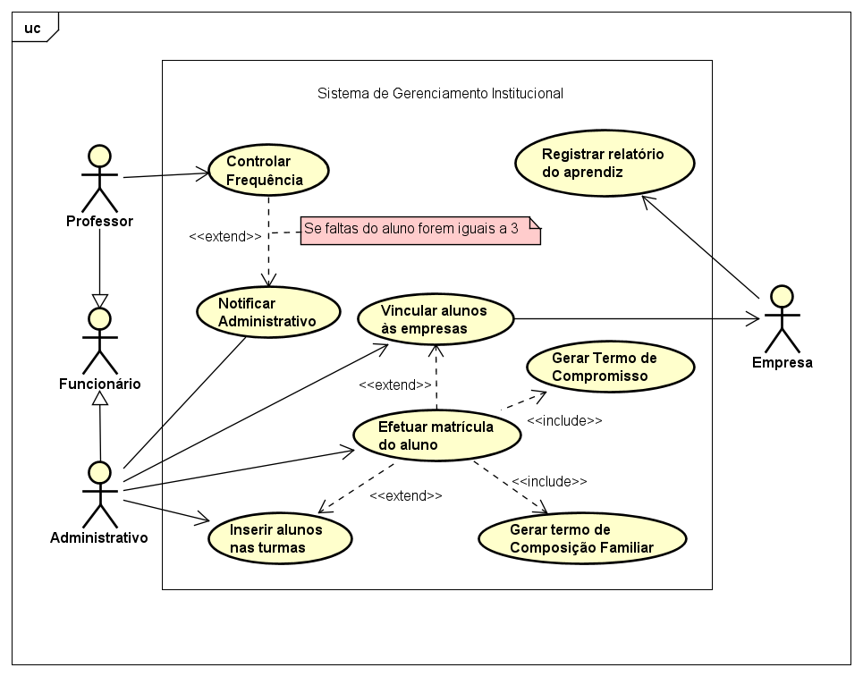

**3.1.1 Especificações de Casos de Uso**

|  |  |
| --- | --- |
| **Caso de uso:** | Registrar relatório do aprendiz (Eduardo Rossetti dos Santos Melo) |
| **Referências:** | **RF_F1** |
| **Descrição Geral:** | Ator informa os dados do aprendiz, sistema valida os dados e exibe os últimos relatórios. Ator informa a data correspondente do relatório, sistema valida esta data, ator redige ou insere o relatório, sistema valida os dados, ator confirma o registro e encerra o caso de uso. |
| **Atores:** | Empresa. |
| **Pré-condições:** | Aluno matriculado e vinculado a uma empresa. |
| **Garantia de sucesso (Pós-condições):** | Relatório do orientador da Empresa registrado no sistema. |
| **Requisitos Especiais:** | Tolerância a falhas por meio de transações em banco de dados. |
| **Fluxo Básico:** | 1. Ator informa os dados do aprendiz. 2. Nome ou CPF. 3. Sistema valida os dados e exibe os últimos relatórios do aprendiz. 4. Ator informa a data do relatório. 5. Sistema verifica se a data informada é válida. 6. Ator redige o relatório do aluno no campo específico ou insere o anexo do relatório em PDF. 7. Sistema valida se o campo está devidamente preenchido ou se o arquivo corresponde ao formato exigido. 8. Ator confirma o registro do relatório. 9. Sistema registra o relatório no banco de dados e finaliza o caso de uso. |
| **Fluxo Alternativo:** | * 1. Aprendiz não matriculado.      1. Sistema emite uma mensagem informando que o aprendiz não está matriculado na instituição e finaliza o caso de uso.   2. Aprendiz não vinculado à empresa.      1. Sistema emite uma mensagem informando que o aprendiz não está vinculado à empresa e finaliza o caso de uso.   3. Data ulterior a data atual      1. Sistema emite uma mensagem informando que a data do relatório precisa ser menor ou igual a data atual e retorna para o passo 3.   4. Campo não preenchido      1. Sistema emite uma mensagem informando que o campo de relatório não foi preenchido e retorna para o passo 5.   5. Anexo não correspondente ao formato exigido      1. Sistema emite uma mensagem informando que o arquivo anexado não corresponde ao formato exigido e retorna para o passo 5. |

|  |  |
| --- | --- |
| **Caso de uso:** | Efetuar matrícula do aluno (Eduardo Rossetti dos Santos Melo) |
| **Referências:** | **RF_F2** |
| **Descrição Geral:** | Ator |
| **Atores:** | Administrativo. |
| **Pré-condições:** | Funcionário (Administrativo) cadastrado. |
| **Garantia de sucesso (Pós-condições):** | Matrícula do aluno registrada. |
| **Requisitos Especiais:** | Tolerância a falhas por meio de transações em banco de dados. |
| **Fluxo Básico:** | 1. Ator informa os dados pessoais do aluno 2. Nome 3. CPF 4. Nome da Mãe 5. RG 6. Data de Nascimento 7. Sistema valida os dados. 8. Ator informa os dados de domicílio do aluno 9. Endereço 10. Bairro 11. Cidade 12. UF 13. Telefone 14. Sistema valida os dados. 15. Ator informa os dados escolares do aluno 16. Escola 17. Série 18. Período 19. Sistema valida os dados. 20. Ator confirma se o Termo de Compromisso e Composição Familiar foram entregues pelo responsável do aluno. 21. Sistema valida se houve demarcação na caixa de seleção. 22. Ator confirma a matrícula. 23. Sistema registra informações no banco de dados e encerra o caso de uso. |
| **Fluxo Alternativo:** | * 1. Dados pessoais inválidos.      1. Sistema emite uma mensagem informando quais campos estão com os dados inválidos e finaliza o caso de uso.   2. Dados de domicílio inválidos.      1. Sistema emite uma mensagem informando quais campos estão com os dados inválidos e retorna ao passo 3.   3. Dados escolares inválidos.      1. Sistema emite uma mensagem informando quais campos estão com os dados inválidos e retorna ao passo 5.   4. Demarcação na caixa de seleção não efetuada.      1. Sistema emite uma mensagem informando qual caixa de seleção não foi demarcada e retorna ao passo 7. |

|  |  |
| --- | --- |
| **Caso de uso:** | Inserir alunos nas turmas (Cristiano do Couto) |
| **Referências:** | **RF_F3** |
| **Descrição Geral:** | Ator seleciona a turma, sistema retorna uma lista de alunos não inseridos e uma de já vinculados, ator seleciona os alunos, sistema adiciona na lista da turma, ator confirma a vinculação e encerra o caso de uso. |
| **Atores:** | Administrativo. |
| **Pré-condições:** | Turma cadastrada e alunos matriculados. |
| **Garantia de sucesso (Pós-condições):** | Alunos inseridos na turma. |
| **Requisitos Especiais:** | Tolerância a falhas por transação em banco de dados. |
| **Fluxo Básico:** | 1. Ator seleciona a turma. 2. Sistema retorna a lista de alunos não vinculados e alunos já inseridos. 3. Ator demarca os alunos e os adiciona à turma. 4. O sistema adiciona os alunos selecionados à turma. 5. Ator confirma a inserção. 6. Sistema registra inserção no banco de dados e finaliza o caso de uso. |
| **Fluxo Alternativo:** | * 1. Não há alunos disponíveis para vinculação.      1. Sistema emite uma mensagem informando que não há alunos disponíveis para vinculação e encerra o caso de uso.   2. Limite de alunos atingido.      1. Sistema emite uma mensagem informando que o limite de alunos já foi atingido e retorna para o passo 3. |

|  |  |
| --- | --- |
| **Caso de uso:** | Controlar frequência (Vinicius Moroni) |
| **Referências:** | **RF_F4** |
| **Descrição Geral:** | Ator seleciona a turma, sistema retorna lista de alunos, ator demarca os campos de faltas para cada alunos, sistema valida e contabiliza quantitativo e percentual, ator confirma o lançamento e sistema envia email caso aluno contabilize 3 faltas. |
| **Atores:** | Professor |
| **Pré-condições:** | Aluno vinculado a uma turma. |
| **Garantia de sucesso (Pós-condições):** | Frequência do aluno registradas. |
| **Requisitos Especiais:** | Tolerância a falhas por transação em banco de dados. |
| **Fluxo Básico:** | 1. Ator seleciona a turma. 2. Sistema retorna a lista de alunos vinculados à turma. 3. Ator demarca os campos referentes ao aluno e dia em que a falta ocorreu. 4. Sistema valida, efetua marcação de falta, contabiliza quantitativo e percentual. 5. Repete passos de 3 a 4, até que o ator percorra toda a lista de alunos. 6. Ator confirma o lançamento de frequência. 7. Sistema registra no banco de dados e valida se a quantidade de faltas do aluno é igual ou maior que 3; caso afirmativo, será disparado um e-mail ao setor administrativo com os dados do referido aluno e encerra o caso de uso. |
| **Fluxo Alternativo:** | * 1. Alunos não vinculados à turma.      1. Sistema emite uma mensagem informando que não há alunos vinculados à turma e finaliza o caso de uso.   2. Demarcação ulterior à data atual.      1. Sistema emite uma mensagem informando que a data precisa ser igual ou menor a data atual e retorna ao passo 3. |

|  |  |
| --- | --- |
| **Caso de uso:** | Vincular alunos às empresas (Cristiano do Couto) |
| **Referências:** | **RF_F5** |
| **Descrição Geral:** | Ator seleciona a empresa, sistema retorna uma lista de alunos não inseridos e uma de já vinculados, ator seleciona os alunos, sistema adiciona na lista da empresa, ator confirma a vinculação e encerra o caso de uso. |
| **Atores:** | Administrativo. |
| **Pré-condições:** | Aluno e empresa cadastrados. |
| **Garantia de sucesso (Pós-condições):** | Aluno vinculado a uma empresa. |
| **Requisitos Especiais:** | Tolerância a falhas por transação em banco de dados. |
| **Fluxo Básico:** | 1. Ator seleciona a empresa. 2. Sistema retorna a lista de alunos não inseridos e alunos já vinculados. 3. Ator demarca os alunos e os adiciona à empresa. 4. O sistema adiciona os alunos selecionados à empresa. 5. Ator confirma a vinculação. 6. Sistema registra vinculação no banco de dados e finaliza o caso de uso. |
| **Fluxo Alternativo:** | * 1. Não há alunos disponíveis para vinculação.      1. Sistema emite uma mensagem informando que não há alunos disponíveis para vinculação e encerra o caso de uso. |

**3.1.1.1 Diagrama(s) de Atividades para Casos de Uso**

Não se aplica a este projeto.

**3.2 Requisitos de Interface Externa**

**3.2.1 Interfaces do Usuário**

A tela de login é composta apenas por um botão de autenticação, que verificará o usuário e senha, direcionando-o para o menu que lhe é permitido. Caso o usuario esqueça a senha, abaixo dos campos possui um link que o instruirá a como recuperar a senha.

As telas de cadastros, em que são realizadas as entradas de dados, são compostas pelos botões de função, como: inserir, gravar, alterar, excluir, localizar, cancelar e sair, botões esses que, de acordo com sua implementação, possibilitam a movimentação dos dados no sistema, sejam elas de inserção, exclusão, alteração dos dados em relação à base dados. Estes cadastros podem ser de empresas, turmas, cargos, cursos e funcionário.

Na tela de matrícula de alunos, onde são realizadas as entradas de dados dos alunos, é composta por diversos campos a serem preenchidos pelo usuário, além de caixas de seleção pra confirmações de entrega de documentos.

Nas telas de relatório do aprendiz existem opções de busca, onde é selecionado o aluno e retorna os dados do aluno selecionado e os últimos relatórios. Na tela ainda existem botões de “Dados Pessoais”, “Gerenciar Contratos” e “Novo Relatório”, que redirecionam o usuário a outras funções do sistema.

Nas telas de inserção de alunos nas turmas e empresas, existem opções de busca de turmas e empresas, respectivamente, além de alunos. Há caixas de seleção na lista retornada de alunos não vinculados e vinculados, além de botões que inserem ou desvinculam os alunos.

Na tela de controle de frequência, existe uma opção de busca de turma, onde é retornado uma lista de alunos na mesma tela. Há campos de seleção para marcação de faltas, além de botões para salvar e cancelar as ações realizadas.

Nas telas de consulta existem as opções de filtragem dos dados para pesquisa, retornando os dados da pesquisa de acordo com o filtro solicitado pelo usuário. Os dados pesquisados podem ser retornados na mesma tela em que foi solicitada a pesquisa.

Nos relatórios, a parte superior será composta pelos dados da empresa e data de emissão, retornando para o usuário as informações solicitadas na parte central da página de relatório, no rodapé ficará a numeração de página.

**3.2.2 Interfaces de Software**

Todo o software será implementado na linguagem de programação JavaScript, com o uso de bibliotecas e frameworks próprios desta linguagem (React, Node.JS, Bootstrap). utilizando a ferramenta de desenvolvimento Visual Studio Code. O software de banco de dados utilizado será o MySQL, todos os dados obtidos pelo software serão armazenados nesse banco de dados. O software será executado sobre a plataforma do sistema operacional Windows 10.

**3.2.3 Interfaces do Sistema**

No contexto desse software, não se aplica esse tipo de interface.

**3.2.4 Interfaces de Hardware**

No contexto desse software, não se aplica esse tipo de interface.

**3.2.5 Interfaces de Comunicação**

Por ser uma aplicação web, a comunicação do software é feita sobre a internet e, portanto, utiliza protocolos de comunicação e intercâmbio de dados em rede próprio da arquitetura Cliente-Servidor.

**3.3. Outros Requisitos**

Não se aplica a este projeto.

**3.4. Modelo Conceitual**

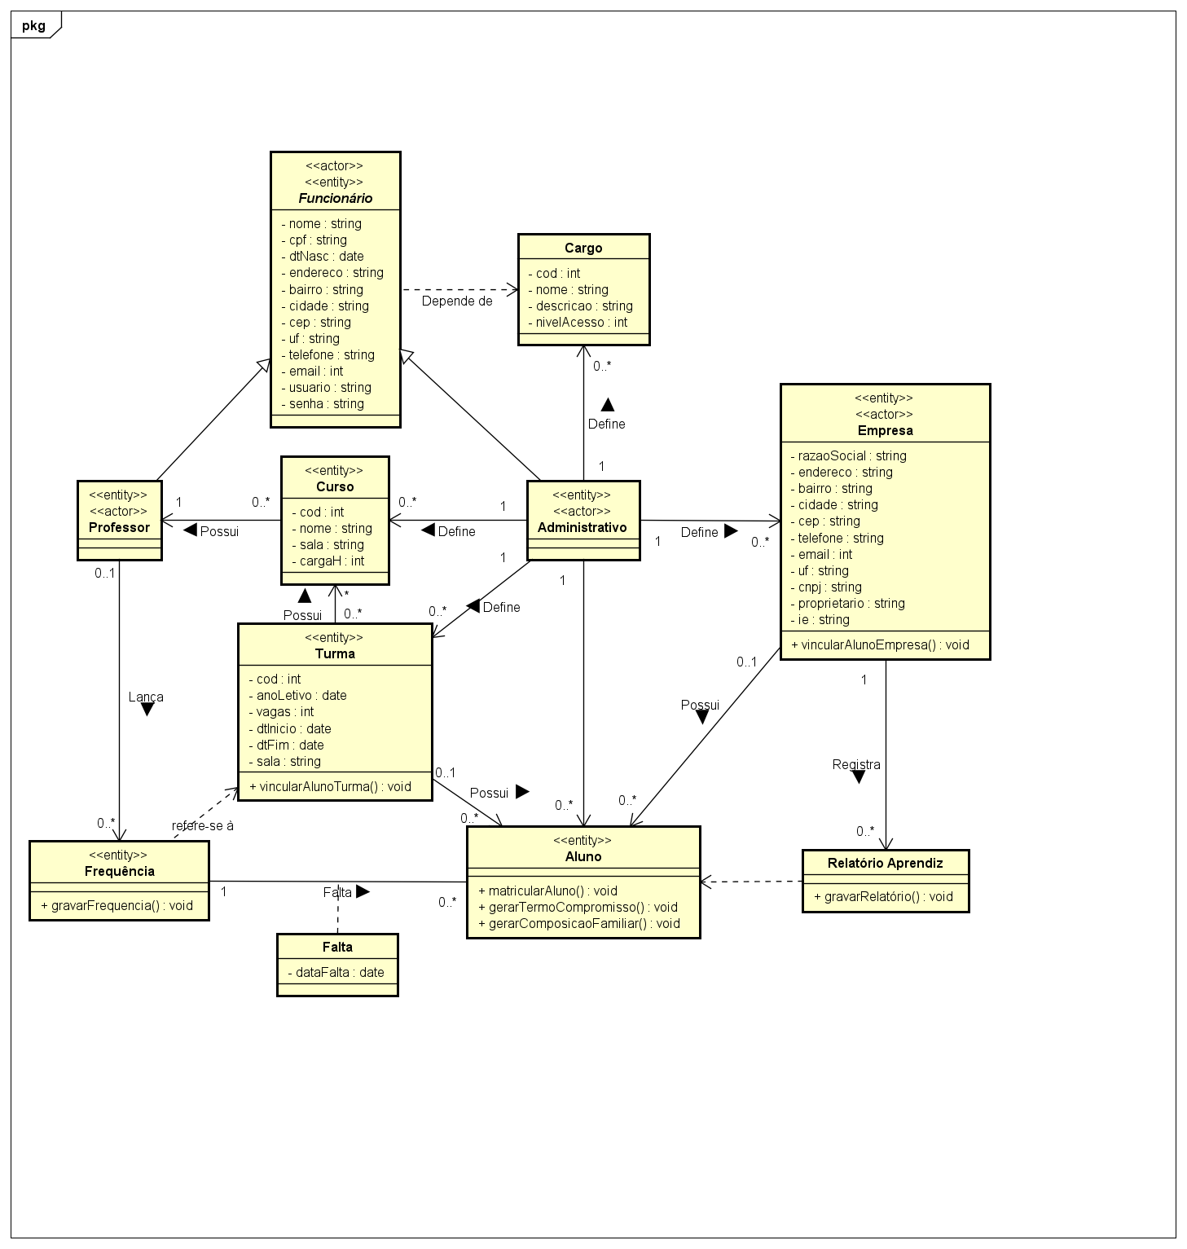

**Apêndice 1**

**ESTUDO DE VIABILIDADE**

Não se aplica a este projeto.

**Apêndice 2**

**PROTÓTIPOS E RELATÓRIOS DE ANÁLISE**

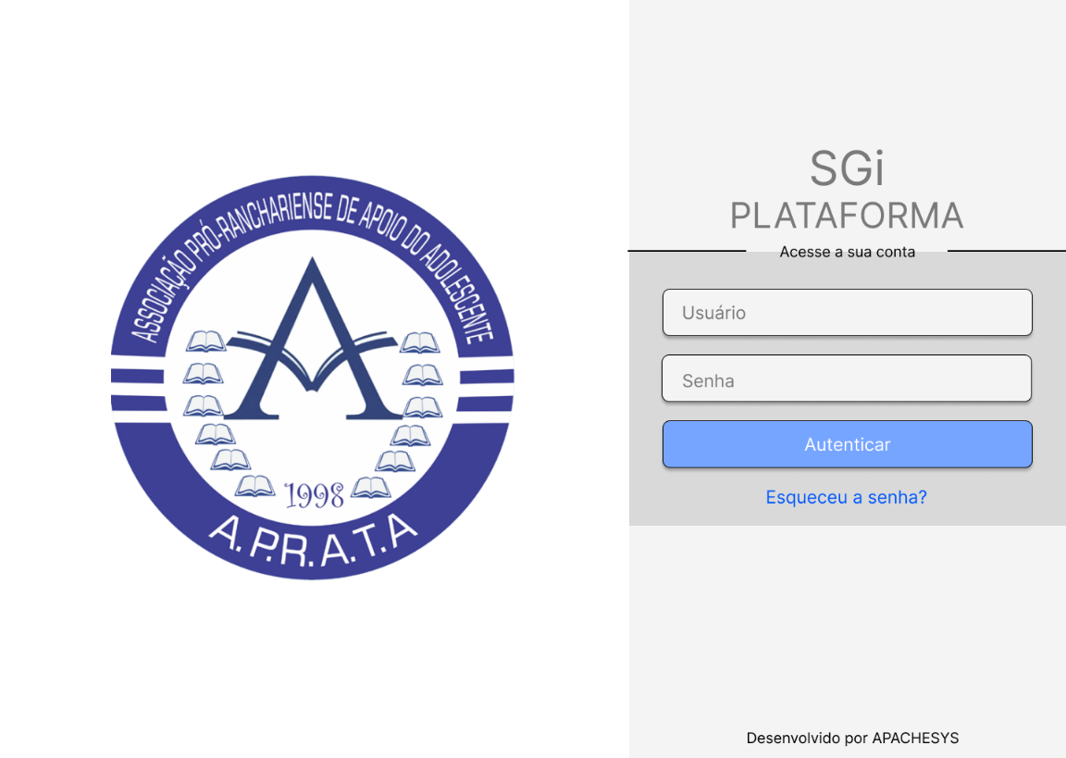

**Figura 1 –** Protótipo de tela de login.

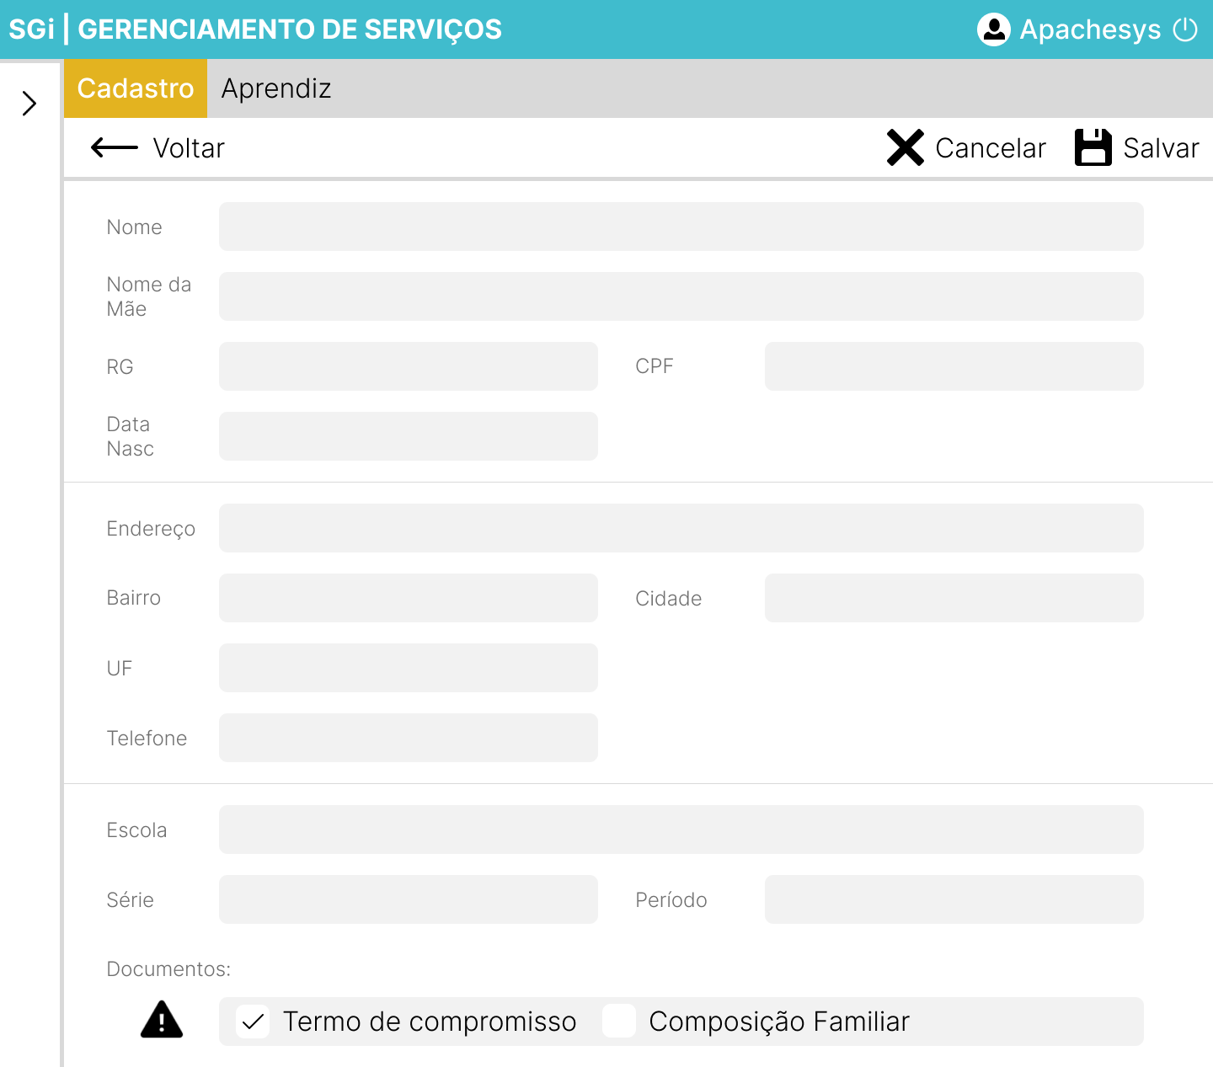

**Figura 2 –** Protótipo de tela de matrícula de aluno.

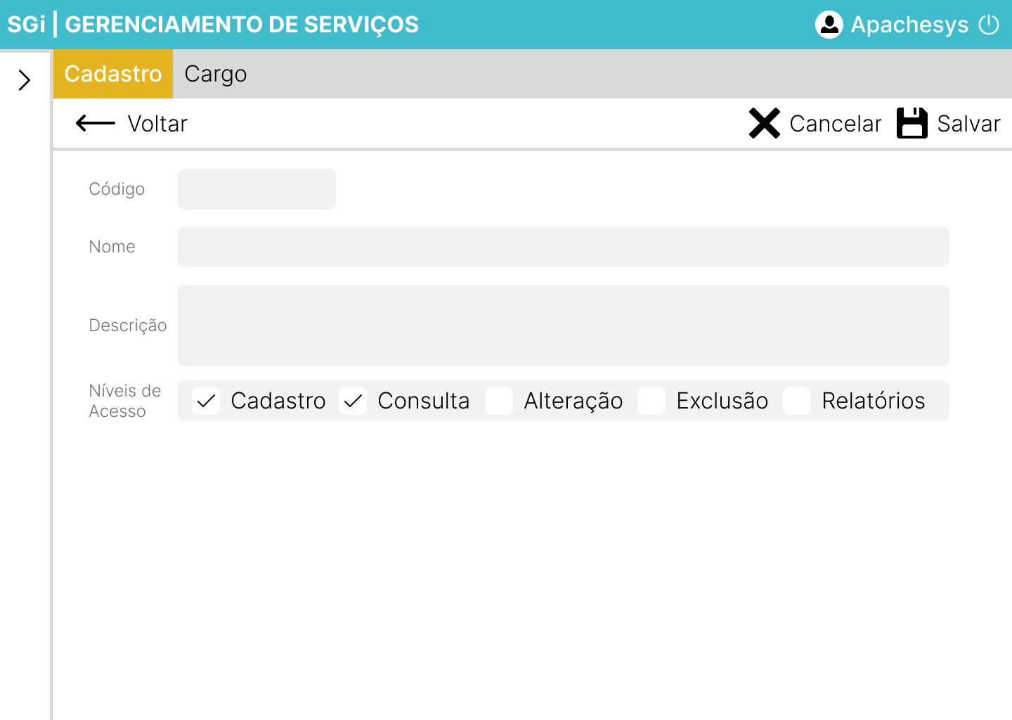

**Figura 3 –** Protótipo de tela de cadastro de cargos.

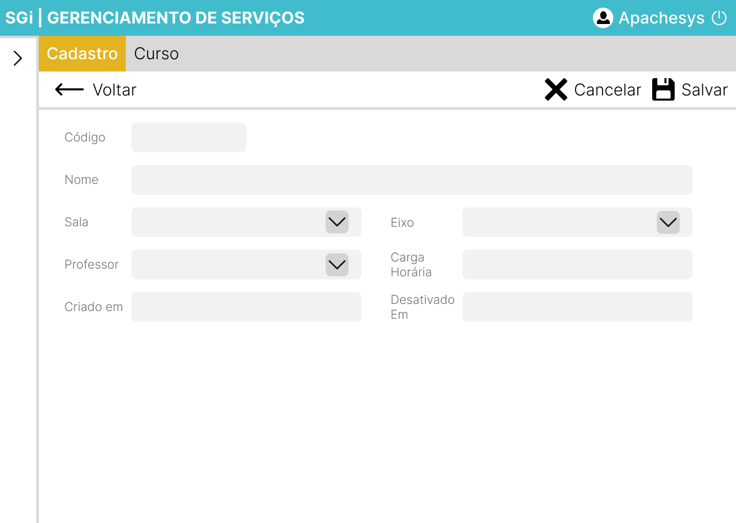

**Figura 4 –** Protótipo de tela de cadastro de cursos.

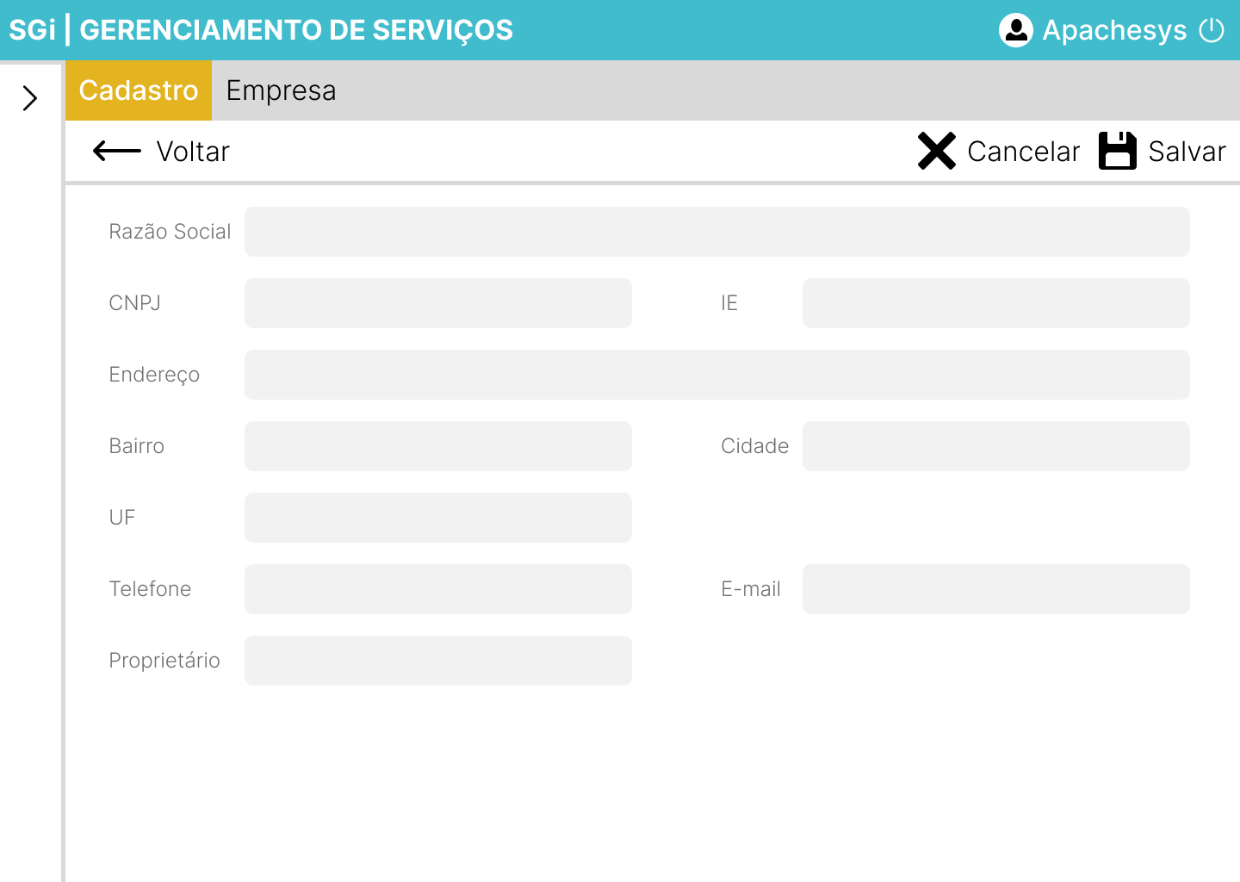

**Figura 5 –** Protótipo de tela de cadastro de empresas.

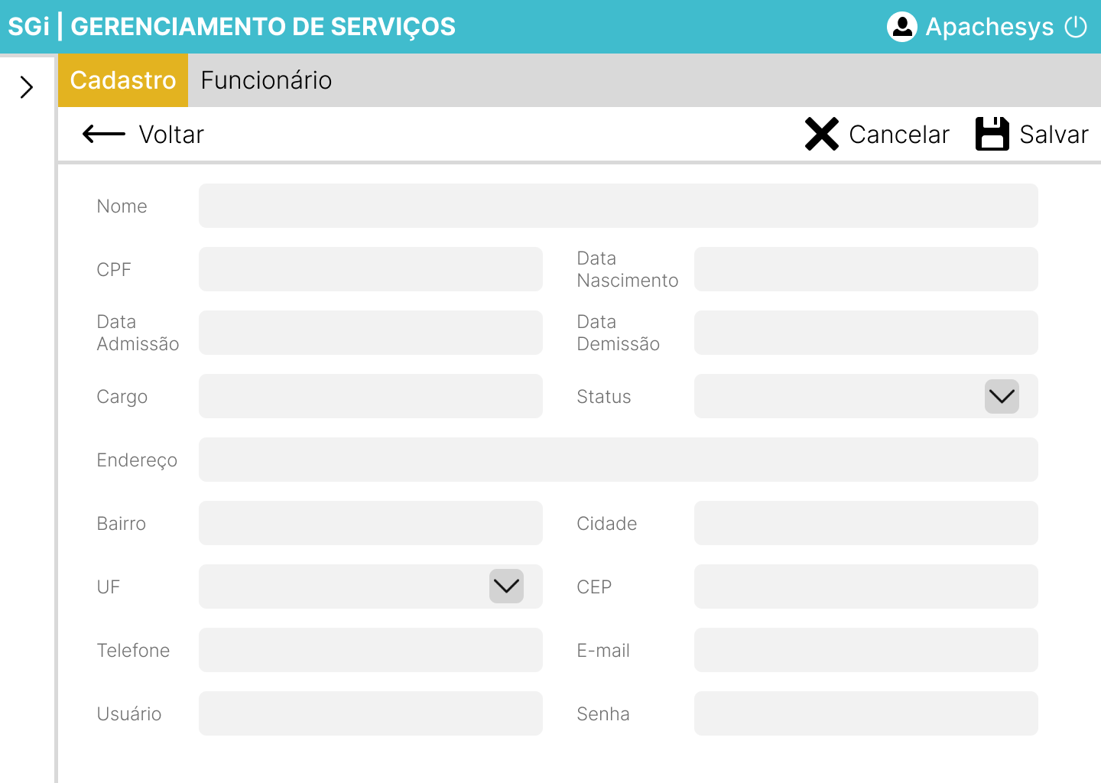

**Figura 6 –** Protótipo de tela de cadastro de funcionários.

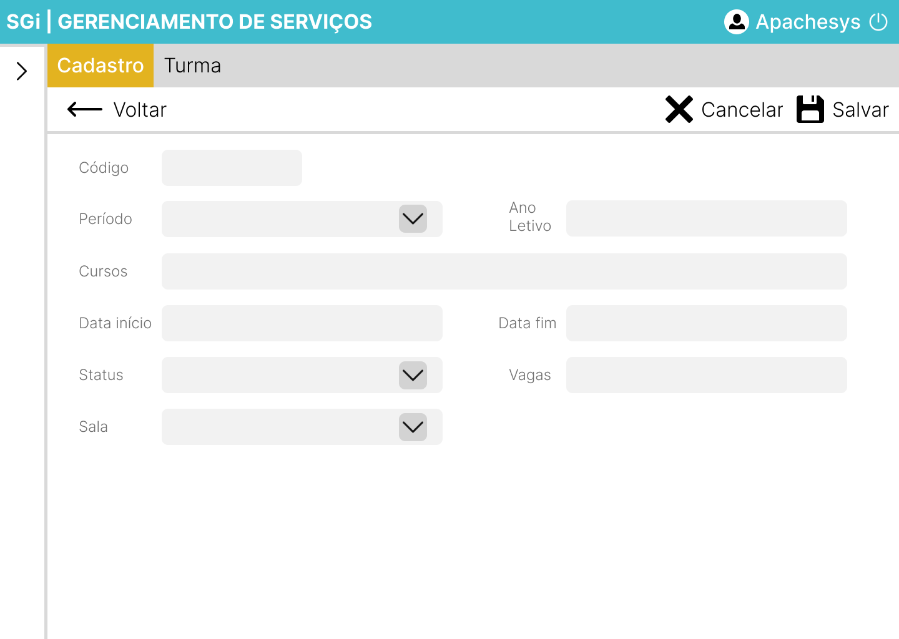

**Figura 7 –** Protótipo de tela de cadastro de turmas.

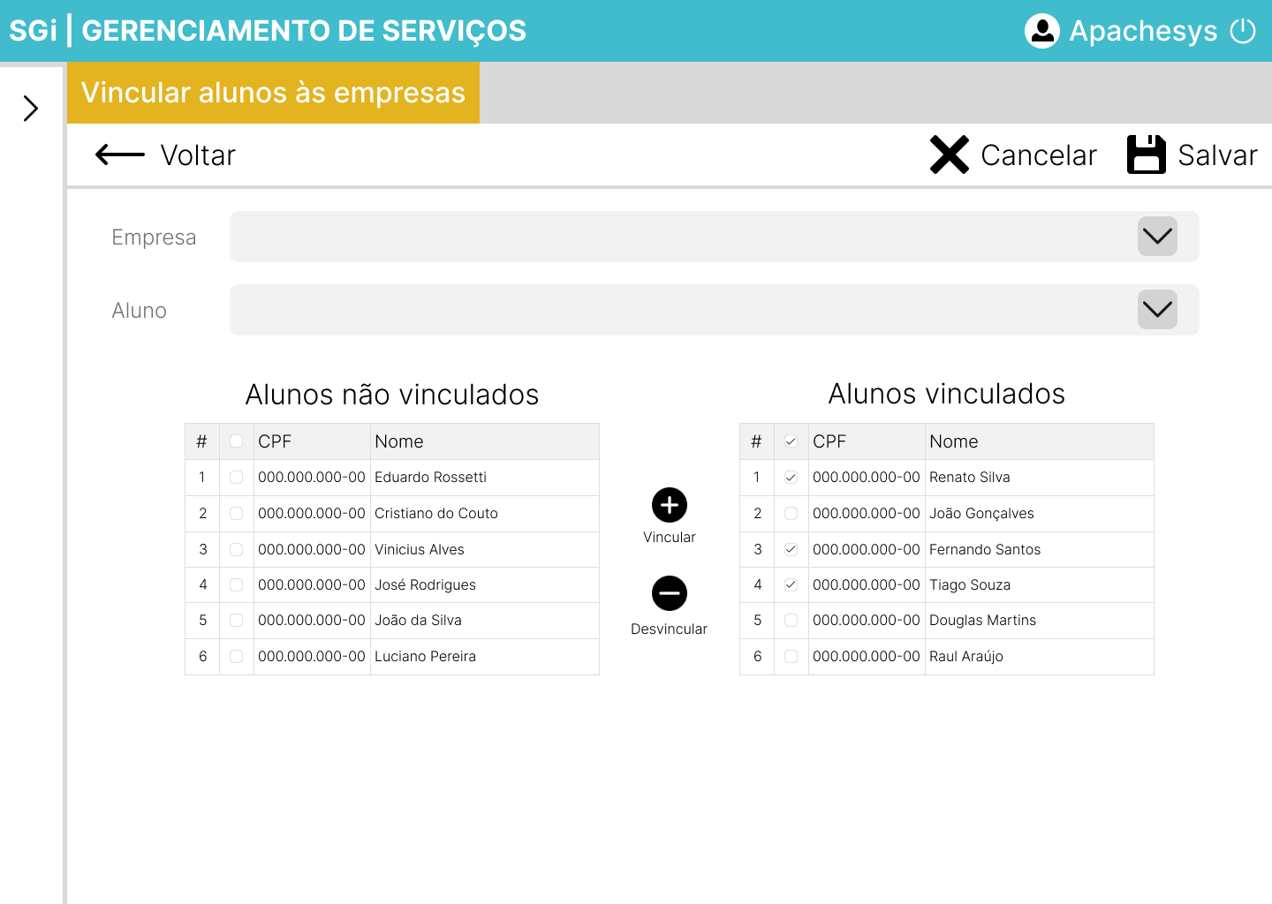

**Figura 8 –** Protótipo de tela de vincular alunos às empresas.

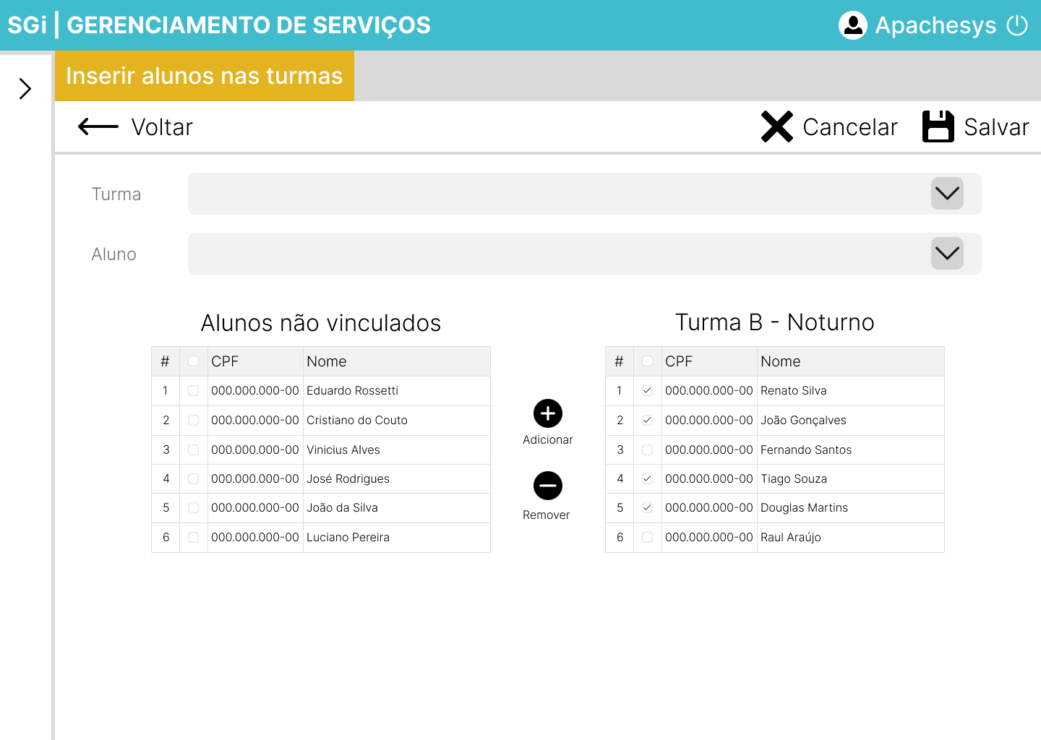

**Figura 9 –** Protótipo de tela de inserir alunos nas turmas.

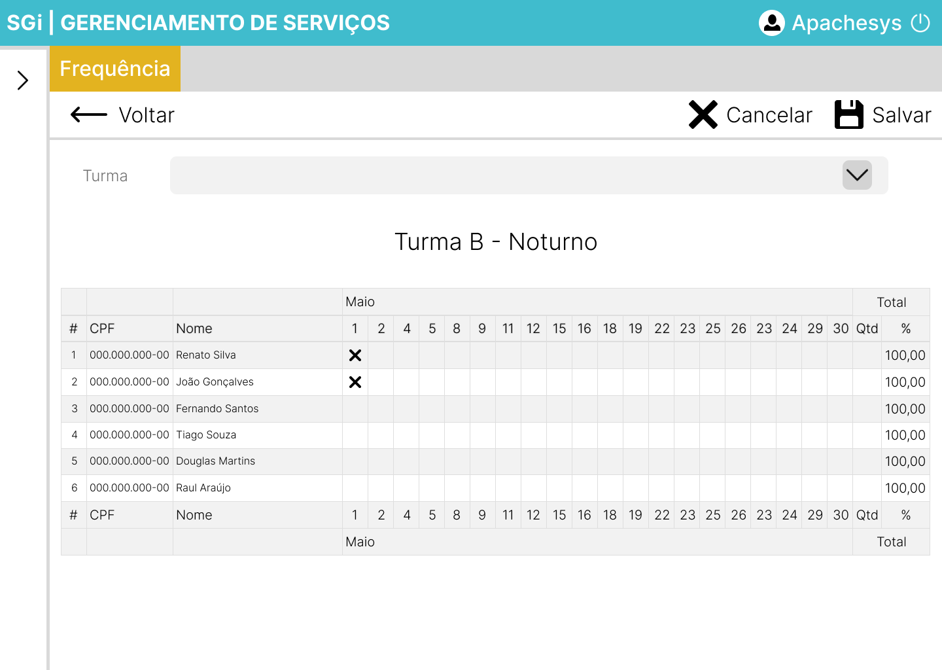

**Figura 10 –** Protótipo de tela de controle de frequência.

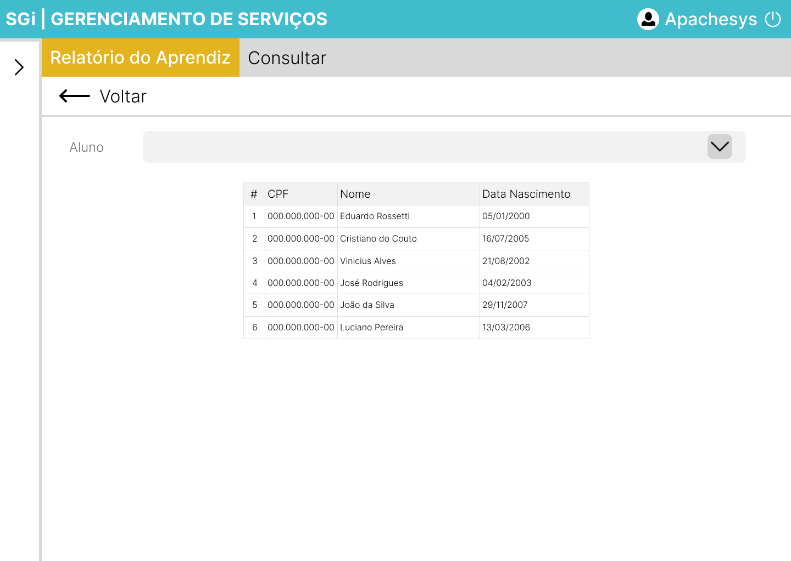

**Figura 11 –** Protótipo de tela de relatório do aprendiz.

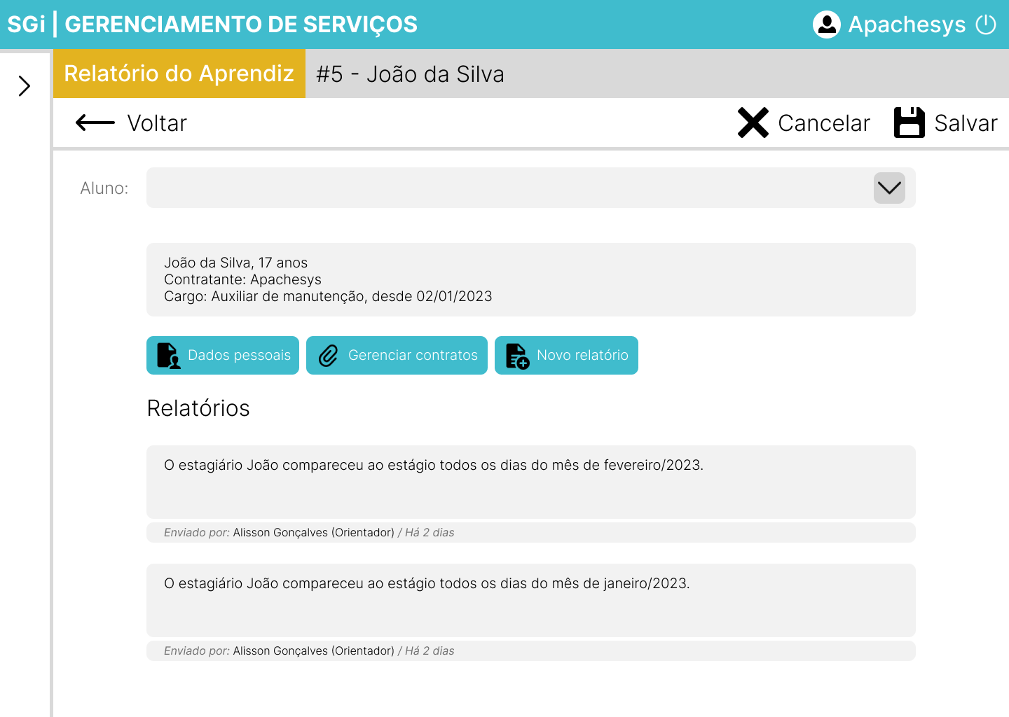

**Figura 12 –** Protótipo de tela de relatório do aprendiz.

**Apêndice 3**

**PROCEDIMENTOS BÁSICOS DE INSTALAÇÃO E CONFIGURAÇÃO INICIAL DO SOFTWARE**

**Anexo 1**

**REFERÊNCIAS**

1. Ficha de cadastro de alunos

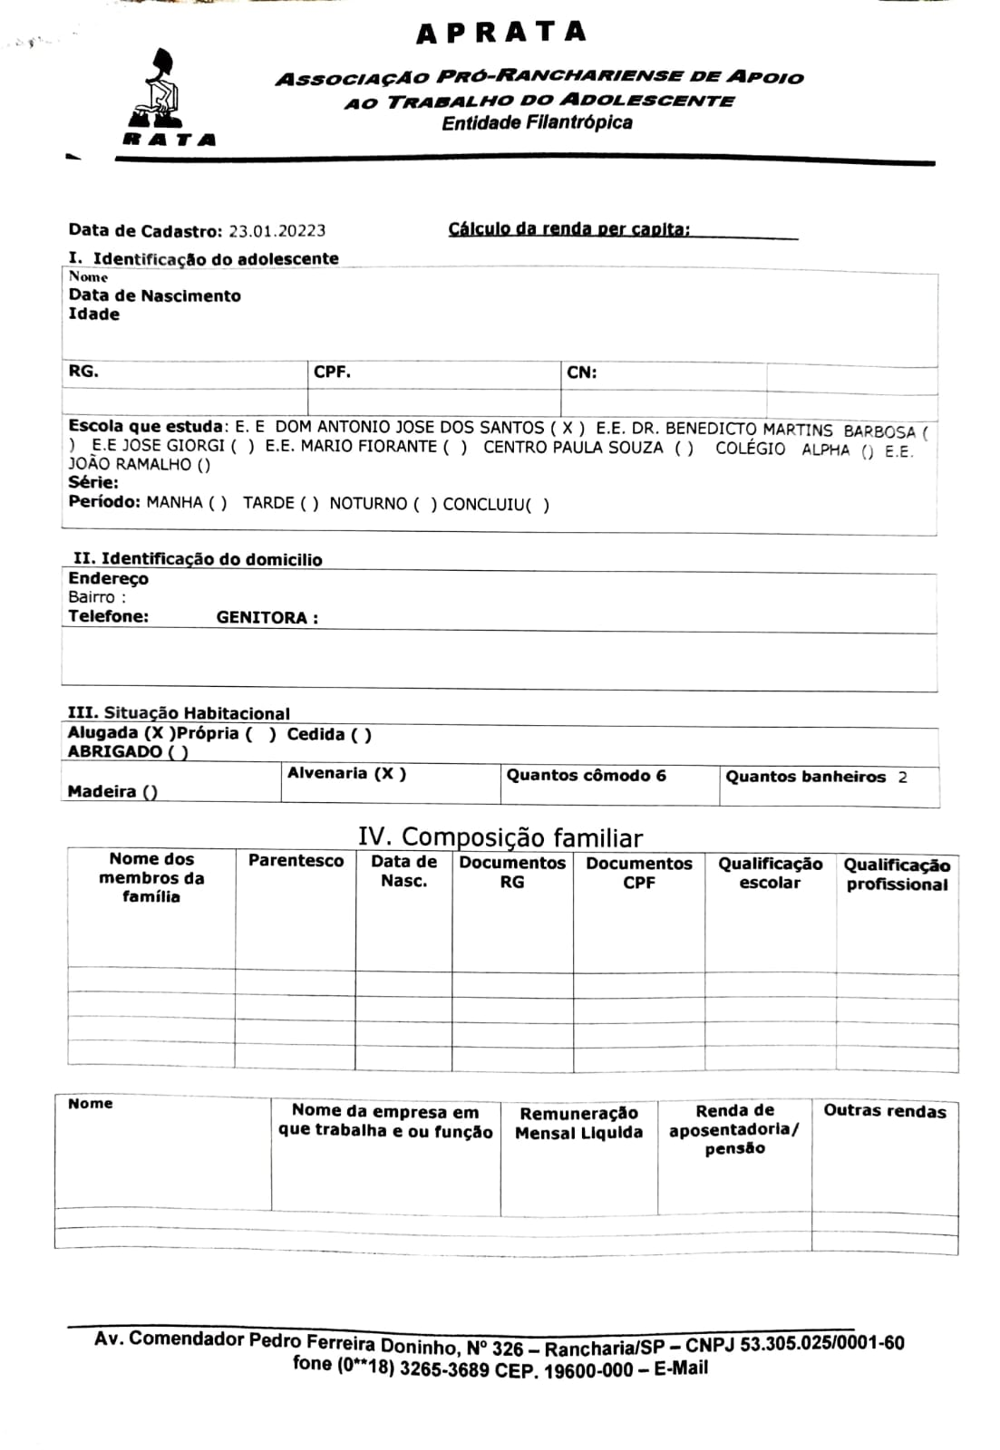

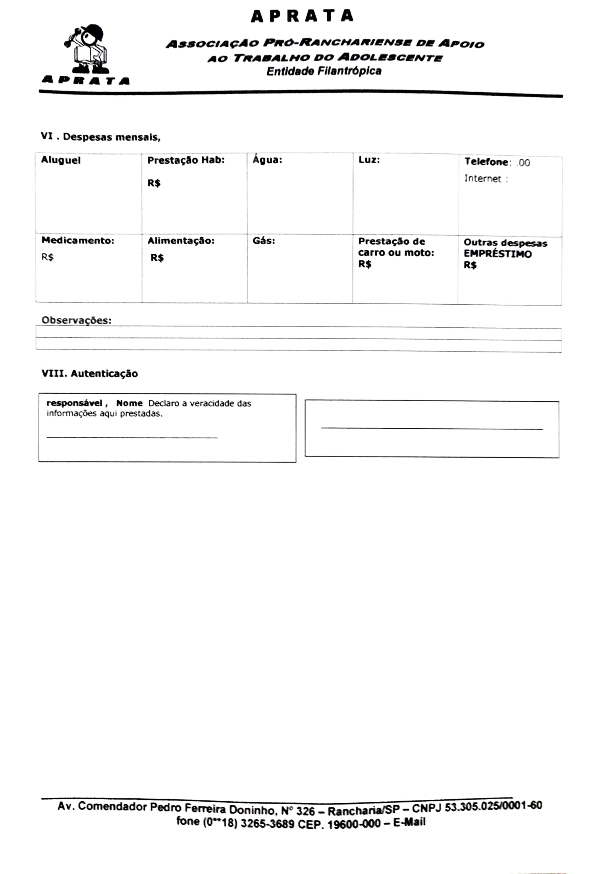

1. Documento de composição familiar

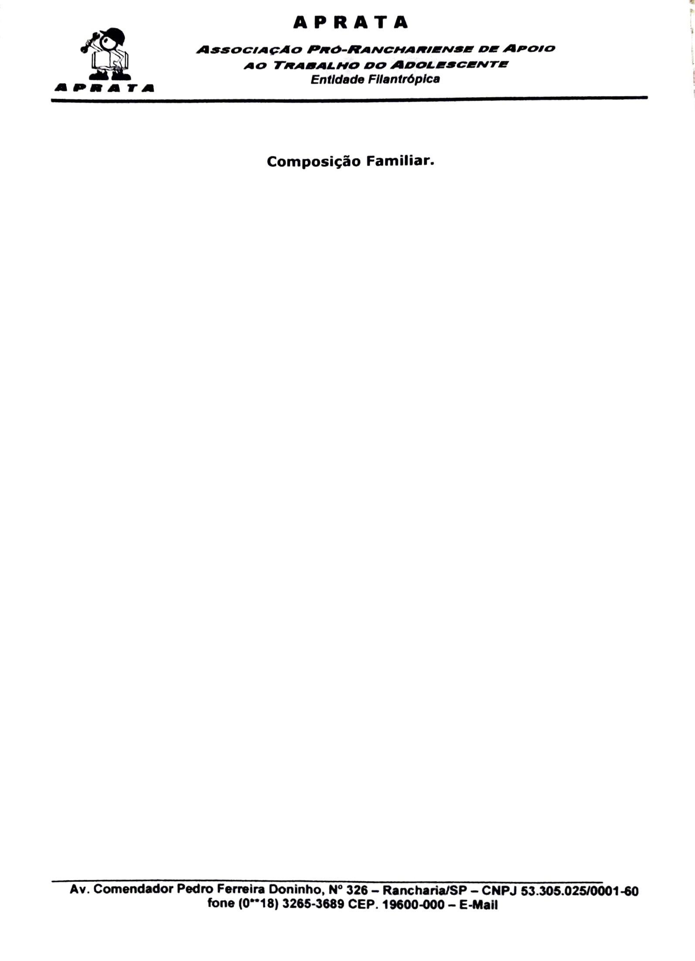

1. Documento de termo de compromisso

